# UNIVERSIDAD TECNOLÓGICA DEL NORTE DE GUANAJUATO

Ingeniería en Desarrollo y Gestión de Software

# Unidad II.

**Programación orientada a objetos para videojuegos**

**Asignatura:**

Creación de Videojuegos

**PRESENTA**:

# Herrera Ramiro

**Grupo**:

GIDS5101-e

**A 10 de octubre del 2025**

**Dolores Hidalgo Cuna de la Independencia Nacional, Guanajuato.**

**TABLA DE CONTENIDO**

Tutorial 02 1

Tutorial 02 - 🛠 PROCEDIMIENTO - PASO A PASO 🛠

**COLISIONADORES (COLLIDERS)**

**Paso 1:** Seleccione **PlayerObject** y luego seleccione el botón **Add Component** en la ventana del inspector. Busque y seleccione "**Box Collider 2D**" para agregar un Box Collider 2D al PlayerObject.

**Paso 2:** Necesitaremos saber cuándo el jugador choca con un enemigo, así que agregue un **Box Collider 2D** al **EnemyObject** también.

**COMPONENTE RIGIDBODY 2D**

**Paso 3:** Con **PlayerObject** seleccionado, haga clic en el botón **"Add component"** en la ventana Inspector, busque "**Rigidbody 2D**" y agréguelo al PlayerObject.

**Paso 4:** En el menú desplegable establezca los valores a las siguientes propiedades:

* **Body Type**: Dynamic
* **Mass**: 1
* **Linear Drag**: 0
* **Angular Drag**: 0
* **Gravity Scale**: 0

**Paso 5:** Seleccione el **EnemyObject** y agregue un Componente **Rigidbody 2D** de tipo **Dinámico** para él también con las mismas propiedades.

**Paso 6:** Vaya a la opción **Edit → Project settings → Physics 2D** y cambie el valor para la gravedad **Y** de **–9,81** a **0**.

**ETIQUETAS Y CAPAS**

**Paso 7:** Selecciona el **PlayerObject**. En el menú desplegable **Tag** en la parte superior izquierda del Inspector, seleccione la etiqueta de **Jugador** para agregar una etiqueta a nuestro PlayerObject.

**Paso 8:** Crear una nueva etiqueta llamada **"Enemy"** y úsala para configurar la etiqueta del objeto **EnemyObject**.

**Paso 9:** Seleccionar en el menú desplegable **Layers** y seleccionar **"Add layer"**. Debería ver la ventana Layers.

**Paso 10:** Ahora seleccione el **PlayerObject** nuevamente para ver sus propiedades en el Inspector. Seleccione la capa de **bloqueo** que acabamos de crear en el menú desplegable.

**SORTING LAYERS**

**Paso 11:** En el componente **Sprite Renderer** en la ventana Inspector, seleccione la opción **Sorting layer** Menú desplegable de capa y seleccione **"Add Sorting Layer"**.

**Paso 12:** Agregue una capa de ordenamiento llamada **"Characters"**, y luego haga clic en **PlayerObject** nuevamente para ver su Inspector y seleccione la nueva **Capa de ordenamiento** de caracteres del menú desplegable.

**Paso 13:** Seleccione nuestro **EnemyObject** y establezca su **Capa de ordenamiento** en **Characters**, porque queremos que los enemigos también aparezcan en la parte superior de las cosas.

**PREFABS**

**Paso 14:** Primero, crea una carpeta llamada **"Prefabs"** en nuestra carpeta **Assets** en la vista Proyecto.

**Paso 15:** Luego seleccione nuestro **PlayerObject** de la vista de **Hierarchy** y simplemente arrástralo a la carpeta **Prefabs**.

**Paso 16:** Ahora puedes eliminar de forma segura el **PlayerObject** de la vista de Hierarchy.

**Paso 17:** Haga lo mismo con **EnemyObject**: arrástralo a la carpeta **Prefabs** y eliminar el **EnemyObject** original de la vista Hierarchy.

**SCRIPTS: MOVIMIENTO DEL PERSONAJE**

**Paso 18:** Seleccione nuestro **PlayerObject Prefab** y arrástralo a la vista Hierarchy.

**Paso 19:** Desplácese hasta la parte inferior del Inspector y presione el botón **Add Component**. Escriba la palabra **Script** y seleccione **"New Script"** y nombrarlo como **"MovementController"**.

**Paso 20:** Cree una nueva carpeta llamada **"Scripts"** en la vista Project. El nuevo script se habrá creado en la carpeta Assets de nivel superior en la vista Project. Arrastre el script **MovementController** a la carpeta **Scripts** y luego haga doble clic en él para abrirlo en Visual Studio.

**Paso 21:** Agreguemos las siguientes propiedades a la clase:

public class MovementController : MonoBehaviour

{

//Velocidad de los personajes

public float movementSpeed = 3.0f;

//Representa la ubicación del Player o Enemy

Vector2 movement = new Vector2();

//Referencia a RigidBody2D

Rigidbody2D rb2D;

}

**Paso 22:** Establezcamos la referencia RigidBody2D en el método Start:

void Start()

{

//Establece el componente Rigidbody2D enlazado

rb2D = GetComponent<Rigidbody2D>();

}

**Paso 23:** Programemos el método FixedUpdate:

private void FixedUpdate() {

//Captura los datos de entrada del usuario

movement.x = Input.GetAxisRaw("Horizontal");

movement.y = Input.GetAxisRaw("Vertical");

//Conserva el rango de velocidad

movement.Normalize();

rb2D.velocity = movement * movementSpeed;

}

**Paso 24:** Regrese al Editor de Unity y asegúrese de ver nuestro PlayerObject en la vista de Hierarchy. Para agregar el script a nuestro PlayerObject, arrastre el **MovementController script** de la carpeta Scripts, en PlayerObject en la jerarquía, o arrástralo al Inspector cuando el PlayerObject esté seleccionado.

**Paso 25:** Ahora presione el botón **Play**. Deberías ver a nuestro personaje de jugador caminando en su lugar. Presione las teclas de flecha o **W, A, S, D** en su teclado y mírala moverse.

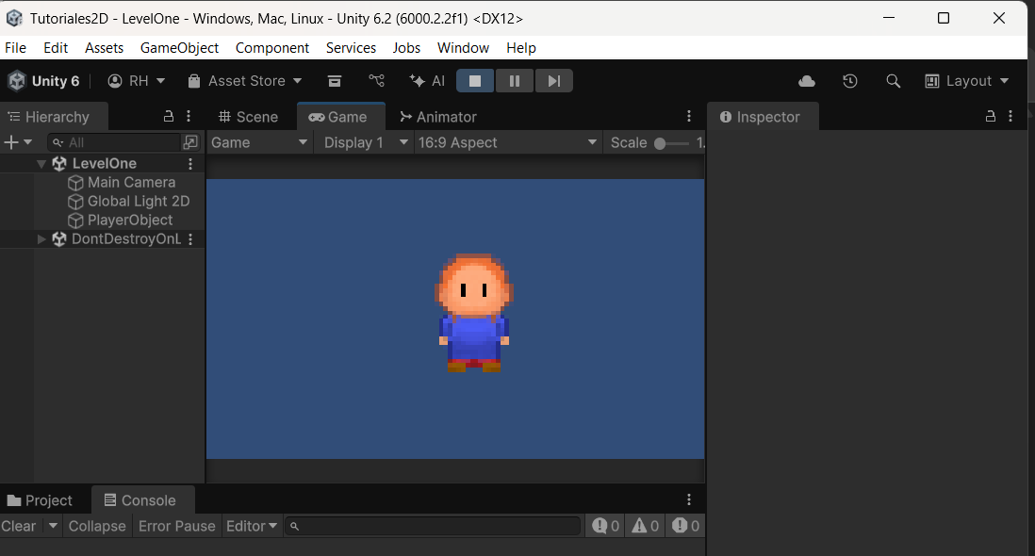

Si no funciona correctamente, es probable que sea un error en el código al momento de llamar los componentes/acciones y debas de configurar lo siguiente en Edit – Player – Active Input Handling

**MÁQUINA DE ESTADOS DEL ANIMATOR**

**Paso 26:** Vaya a la carpeta **Animations → Controllers** y haga doble clic en el Objeto **PlayerController**.

**Paso 27:** Haga clic y arrastre sus objetos de estado de animación hasta que aparezcan en la pantalla, con el reproductor inactivo a un lado, y las animaciones de caminatas de jugador agrupadas.

**Paso 28:** Seleccione y haga clic con el botón derecho en el estado de animación **"player-idle"** y seleccione **"Set as Layer Default State"**.

**Paso 29:** Ahora seleccione y haga clic con el botón derecho en **"Any State"** y seleccione **"Make Transition"**. Aparecerá una línea con una flecha adjunta y siguiendo alrededor de su ratón. Haga click en **"player-walk-east"** para crear una transición.

**Paso 30:** Ahora haga lo mismo para el resto de los estados de animación: haga clic con el botón derecho en **Any State → Make Transition** y seleccione cada uno de los Estados de animación para crear una transición.

**Paso 31:** Debe crear un total de **cinco flechas de transición blancas** que apunten desde Any State a los cuatro estados de animación de caminata del jugador y al jugador inactivo player-idle.

**PARÁMETROS DE ANIMACIÓN**

**Paso 32:** Seleccione la pestaña **Parámetros** en el lado izquierdo de la Ventana Animator. Presione el símbolo **+** y seleccione **"Int"** en la lista desplegable. Cambie el nombre del parámetro de animación creado a **"AnimationState"**.

**Paso 33:** Seleccione la línea de transición blanca que conecta **Any State** con el estado en el Inspector, cambie la configuración para que coincida.

**Paso 34:** **Desmarque Has Exit Time** porque queremos interrumpir una animación si nuestro usuario presiona una tecla diferente.

**Paso 35:** En la parte inferior del inspector, verá un área titulada **"Conditions"**. Haga clic en el símbolo **+** en la parte inferior derecha y seleccione **AnimationState → Equals**, e ingrese el valor correspondiente para cada transición:

|  |  |
| --- | --- |
| Transición | Condición |
| Any State to player-walk-east | AnimationState Equals = 1 |
| Any State to player-walk-west | AnimationState Equals = 3 |
| Any State to player-walk-north | AnimationState Equals = 4 |
| Any State to player-walk-south | AnimationState Equals = 2 |
| Any State to player-idle | AnimationState Equals = 0 |

**ACTUALIZACIÓN DEL SCRIPT MOVEMENTCONTROLLER**

**Paso 36:** Agreguemos la referencia del objeto Animator y la definición de estados al script:

public class MovementController : MonoBehaviour

{

//... propiedades anteriores ...

Animator animator; //Referencia a componente animator

string animationState = "AnimationState"; //Variable en Animator

//Enumeración de los estados

enum CharStates

{

walkEast = 1,

walkSouth = 2,

walkWest = 3,

walkNorth = 4,

idleSouth = 0

}

}

**Paso 37:** Inicializamos en el método start el valor del componente Animator:

void Start()

{

//... código anterior ...

//Establece valor de componente Animator el objeto ligado

animator = GetComponent<Animator>();

}

**Paso 38:** Modifiquemos el método Update:

void Update()

{

this.UpdateState(); //Invoca al método

}

private void UpdateState() {

if (movement.x > 0) { //ESTE

animator.SetInteger(animationState, (int)CharStates.walkEast);

} else if (movement.x < 0) { //OESTE

animator.SetInteger(animationState, (int)CharStates.walkWest);

} else if (movement.y > 0) { //NORTE

animator.SetInteger(animationState, (int)CharStates.walkNorth);

} else if (movement.y < 0) { //SUR

animator.SetInteger(animationState, (int)CharStates.walkSouth);

} else { //IDLE

animator.SetInteger(animationState, (int)CharStates.idleSouth);

}

}

**Paso 39:** Modifiquemos el método FixedUpdate:

private void FixedUpdate() {

MoveCharacter(); //Método definido para ingresar la dirección

}

private void MoveCharacter() {

//Captura los datos de entrada del usuario

movement.x = Input.GetAxisRaw("Horizontal");

movement.y = Input.GetAxisRaw("Vertical");

//Conserva el rango de velocidad

movement.Normalize();

rb2D.velocity = movement * movementSpeed;

}

**Paso 40:** Regresa al Animator de Unity y verifica cada estado de transición. A medida que avanza por cada flecha de transición, recuerde desmarcar cuadros como **Exit Time, Fixed Duration, Can Transition to Self** y establecer **Transition Duration (%)** a **0**.

**Paso 41:** Seleccione cada estado de animación de caminata del jugador objeto y ajuste la **velocidad a 0,6**, y ajuste **player-idle a 0.25**.

**RESULTADO FINAL**

**Paso 42:** Ahora ha configurado una gran parte de las animaciones del reproductor necesarias para nuestro juego. Pulsamos el botón **Play** y movemos nuestro personaje por la pantalla con las teclas de flecha o **W, A, S, D**.

